

2009年09期 总第42期
导读 ： ★ 头 版：新 闻 聚 焦
★ 二 版：摄影作品展示
★ 三 版：经 验 交 流
★ 四 版：经 验 交 流

云南盛翔工程建设监理咨询有限公司 www.ynsxjl.com 电话：0871—8686123 传真：0871—8685968

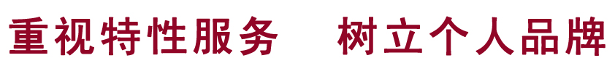
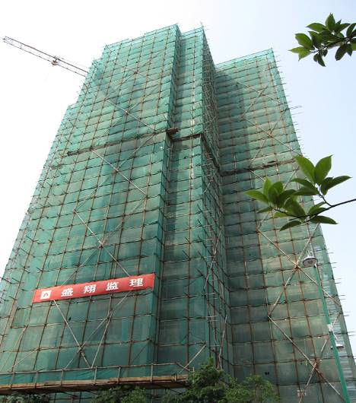

所谓特性服务是指满足客户独特需求。独特需求可以体现在产品、服务、价格、关系或其它，甚至感情和义气上。这就需要细分客户，充分了解客户真正需求的内容，然后在具体工作和手段上精细化。比如曲线价值，学会关心客户关心的人和事，或高素质超越满足客户的正常需求，使他依赖你的服务，直至忠诚于你的服务，使你们的关系演变成稳定的伙伴或朋友。这样无形中就成功地树立了个人品牌。
个人品牌的价值对公司和个人至关重要，合理体现了双方利益均衡的相互需求。有了个人品牌基础就能优先选择各类项目，使监理部的人员对其有较大的信任感，能快速凝聚团队，提高工作效率，较好完成各项计划目标，使客户再次信赖公司的监理服务质量。公司则通过个人品牌价值的展现不断提高公司实力和信誉度，加大了对监理市场的占有率，能较快实现公司的长远发展理念。通过树立品牌达到标杆效应，迫使更多的人积极响应，努力向这一目标奋进，有利于创造良好的企业环境。
从目前公司的监理人员来看，有些总监和专业监理工程师已经具备了个人品牌实力，客户在选择监理人员时会直接点名要求，而且从这些监理人员工作的结果来看也的确做得很好。证明了这些人的综合能力和为公司创造价值的真正意义。所以公司要积极倡导特性服务，树立品牌的行动，促使更多的人响应，并努力达到此目标。 （方卫星）



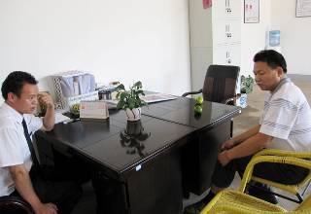
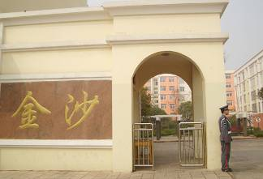
服务理念是物业管理企业建立与业主之间良好关系的关键，是逐步赢得业主信任而确定的基本信念和价值标准，同时也是物业管理人在从事物业服务工作中应遵循的基本准则。
随着经济不断的发展，人们生活、居住理念的不断提升，如何提高物业服务的层次、质量、综合水平成为物业管理人追求的目标。
首先要树立领先的服务理念，强化服务意识，完成从思想上认识“管理型”向“服务型”的转变。更新服务理念，营造服务文化，物业服务市场的竞争是争夺为业主提供服务的机会，谁能不断为业主提供满意的服务，谁就能真正赢得业主的心，就能在竞争中抢得先机，赢得市场。怎么样才能更新服务理念，在物业管理中，在服务内容上不断追求高目标、高效率、高品位、高效益；而在服务形式上则要强调“用心”二字，再好的服务内容，没有用心去做，也只是纸上谈兵。海尔一句“真诚到永远”便走进了千家万户，这正是先进理念推动企业发展的典范。对我们物业管理人来说，从简单“业主是上帝”到“业主=客户+朋友”，从单纯的被动服务到“主动服务”、“贴心服务”、“亲情式服务”、“人性化服务”的提出，使我们从生涩走向成熟。
其次，物业要建立完善的服务体系，主动服务，做到事事有人管，管事有结果，对维修和投诉实施不间断追踪的管理形式，定期回访和工作总结，对服务方式差中选好，好中选优，不断淘汰。
最后要打造服务的品质从管理、沟通开始。服务依托管理，管理塑造服务，要提升服务应该从管理开始，按工作流程，工作标准，规章制度开展工作是提高服务的标准也是提升服务品质的保障。
物业管理人应把服务当成事业，并树立服务是灵魂，服务是一种追求，是一种人生观的思想，我们的生活因服务而美丽，服务因用心而精彩，让我们物业管理人共同努力，用优质的服务推动兴城物业管理公司的发展。 (赵建军)

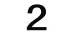
云南盛翔——摄影作品展示
2009年09期 总42期 电话：0871—8686123

弘扬企业文化 展现员工风采
云南盛翔员工首届摄影比赛献礼公司成立十周年

编前语：云南盛翔工程建设监理咨询有限公司成立于2000年4月28日，是“云南省监理协会”会员单位，经过近十年的发展，公司规模不断发展壮大，目前旗下拥有昆明新网测绘公司、工程造价公司、招投标公司、兴城物业管理公司和龙源森林温泉度假旅游公司。
其中公司监理业绩遍布云南省，企业品牌逐渐建立起来，尤其是在云南东南片区，新老客户有口皆碑，在监理工程中，盛翔一贯坚持质量安全第一的原则，严把品质关，为社会负责，为客户负责，监理业绩中不少工程被省、市建设单位评为优秀监理工程奖。
在员工队伍建设中，盛翔一直坚持员工的绝对成长，长期抓员工培训，将专业小组学习设为员工定期培训的一项工作，并创造一切条件提升员工执业资格水平，紧抓每年监理行业考证机遇，在盛翔监理队伍中先后有夏继鹏同志被云南省监理协会评为“优秀监理工程师”、蒋相雷同志被评为监理“突出贡献”奖监理工程师。
公司风雨十年，在近十年发展历程中，铸就了不少人的心血和汗水，举办本次摄影比赛活动就是给公司十周年的第一份献礼，以弘扬企业文化，展现员工精神风貌和艺术风采，激发员工凝聚力。
摄影比赛从2009年6月1日开始到8月31日结束，历时三个月，共征集来自监理公司、测绘公司和龙源森林温泉同事的摄影作品40余幅，真实地反应了公司发展的丰硕果实，参赛作品不仅真实，而且多姿多彩，内容主要包括公司近几年监理的工程业绩和展现公司员工风采风貌的精彩瞬间，以及公司员工对生活观察的点滴记录。
本次活动得到公司领导和工会的大力支持，8月28日下午，受公司领导委托，经过三位工会委员的初步评选，评出了9幅作品，之后又进行了两周的网上大众投票，投票总数46票。
根据比赛规定，产生一等奖（1名），二等奖（2名），三等奖（3名）。
现将获奖名单公布如下

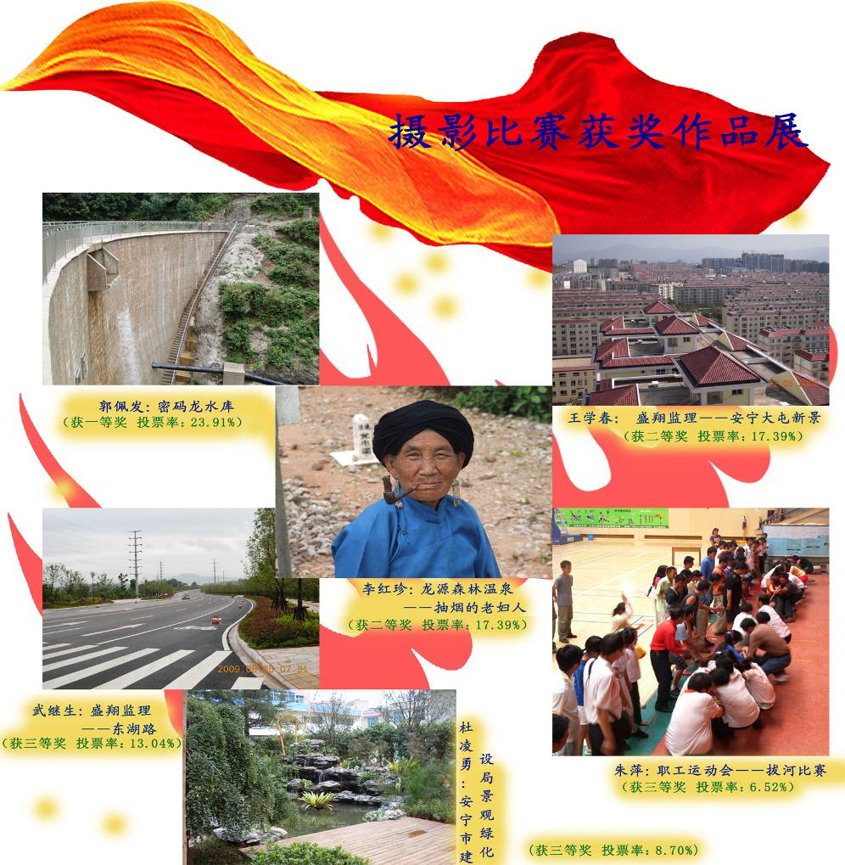

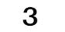
2009年09期 总42期 电话：0871—8686123
云南盛翔—— 经验交流

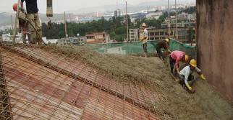
关心农民工 构建和谐文明施工现场

自从国家调整针对农民工的有关政策后，进城进入工地打工的农民工的工作环境、工资待遇支付等有了好转，作为建筑行业的一员，农民工境况的转变历历在目。
农民工最艰难的时候是过年，本想着辛苦一年把省吃俭用攒下来的钱带回家，给老人、妻子、孩子买上一身衣服，买好过年的年货，好好地过大年，再把孩子下一学期的学费预备上，过完年安定好亲人，再回到去年打工的地方，重新开始他们的工作，赚够了钱，扎下根，在这座城市定居，并把父母、妻儿老小接过来，一起快乐地生活。但是，发工资的前夜，老板把刚刚从公司里结算出来的工资私吞，然后潜逃了，把准备回家的农民工丢在工地；有的是开发商没有按合同付款；有的是施工单位无钱发工资；或因为合同纠纷没有支付工资等原因。没有了钱，混乱开始了，这就是我们司空见惯的一幕幕……
这几年，由于政府采取了相应的措施，每年年底，对建设单位进行农民工工资清欠核查，并成立了专门的办公室——清欠办，逐一落实各责任单位，确保了农民工能够按时领取工资，回家过年，这对保障社会治安稳定，发挥了重要的作用。
近几年，每到春节，农民工一般都是提前10-15天放假回家，然后，过完正月15元宵节后才出门打工，工地也要因此停工1个月左右，这是因为农民工手里有钱了！
2008年年末，金融危机悄然袭来，在金融危机的狂潮中，许多企业纷纷破产关闭，许多农民工从城市回到农村，为了缓解大批农民工回家待工的压力，增加农民工就业机会，国家出台了拉动内需的政策，加大基础设施建设的力度、速度，大量的农民工开始从其它产业岗位，转向建设大军的潮流中，这些政策对缓解农民工的就业发挥了更加积极的作用。
这几天农民的问题又在一些地方闹起来，正常的工程建设工作受到了干扰、甚至破坏，严重影响了社会治安，农民工问题再一次摆在我们面前。
尽管国家政策越来越好；土地流转、林权改革、调整农村城市二元经济结构、建设社会主义新农村，我们是有目共睹的，但是，农民工在建设领域存在诸多的问题，作为建设领域的管理者，我们是有责任的。国家已制定了完善的法律、法规、规范、制度、文件，但是一些建设单位却没有得到落实，导致部分地方农民工问题激化。我认为要改变它就要从以下几个方面去做：
农民工身份问题：《建设工程施工现场安全文明管理规定》明确提出，外来务工人员的登记要实行实名登记，但当公安机关登记时，农民工不愿承担相关费用，躲开了，我们的管理者视而不见，不加以宣传、引导，这就给农民工管理埋下了隐患——身份不明。
在国家《建筑法》、《工程质量管理条例》等文件中明确提出，转包、分包的条件和规定，违法分包、转包，变相转包、分包，但我们却没有去检查，去落实，给工地留下了第二次隐患——承包者的能力问题——转包、分包问题。
农民工的教育培训：在相关法律、法规、规范、、制度、文件中非常明确，对农民工要进行教育培训，安全、质量要进行交底。农民工来自各行业，有的没有取得相关建筑类的技术、技能认证，每一培训就仓促上岗，我们却没有监管，使承包者的人员组成达不到管理要求，因为没有培训、交底，又产生第三个隐患——素质问题。
按照国家有关规定，施工现场应有相应的办公、仓库等生产、生活设施，且在工程预算的措施费中已列入，但管理者为了更多利润，没有按照施工组织设计中的要求去实施；农民工没有集中管理，在工地附近租住民房，有的住在未完工的工地房间内，不能集中管理治安问题就多，不能集中培训，住宿工地还容易产生伤亡问题——安全、治安隐患。
民工工资管理，有的企业做得好，如万科房地产公司，它有一套完善的民工工资管理体系，确保了工资能及时发到农民工手中，避免了因为工资问题而影响到工程质量，进度和安全问题，赢得了社会的认同，项目也得以顺利进行。
在上述的这些隐患中，如不合理管理，我们就很难使项目顺利进行。因此，这些工作需要参与建设的各部门各单位负起自己的责任，肩负起对社会的使命，工作仔细一点、认真一点，确实按照国家有关规定去执行，我们的项目建设才能又快、又好、又安全，建设项目才能顺利进行。民工工资有保障，他们才能不断进步、不断成长。
2006年，我有幸同监理协会及同行一起，来到青岛建设局交流，苏局长告诉我们：每年农民工返城，建设局都会带领干部到机场、码头、车站去迎接他们，听他们的想法、意见，关心他们、帮助他们，共同成长、共同进步，社会才会进步，我们才有合格的农民工可用。
农民工进入城市，法律意识淡薄，上述问题不处理好会产生很多的问题，甚至恶意讨薪，给社会治安带来严重问题，破坏了社会安定、和谐，我们的软环境改善就是一句空话。我们只有肩负起对社会的使命和责任，不抛弃不放弃，只有关心他们、帮助他们，共同成长、共同进步，才能共同构建和谐文明施工现场，构建和谐文明社会，让我们的家园变得更加美丽！
（韩春福）



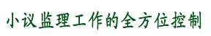

监理的控制工作是在业主的委托和授权范围内，围绕“三控、三管、一协调”开展工作。但在实际监理工作中，存在只做“点”的控制，而不做“面”的控制，也就谈不上全方位控制。
何谓“点”的控制，譬如某一工序质量控制，没有紧抓“人、材、机、法、环境”等各个环节的控制，而是只注重“法”这一环节，忽视对其它的控制，最终的工序质量也不一定有好的结果；就工程建设项目的质量、投资、进度三大目标而言，如果一贯只关注质量，而弱化对投资、进度的控制，业主也不一定最终给予好的评价。
在实际监理工作中，我们必须树立全方位控制的思想，做“面”的控制。处理好质量、进度、投资三大目标之间既对立又统一的关系，尽量做到三大目标控制有机配合和相互平衡，尽可能发挥某一目标控制对其他目标的积极作用。同时做好安全管理工作，力求整个目标系统最优，从而实现工程建设的各项预定目标。 （夏继鹏）

随着建筑业的蓬勃发展，人们急需更为环保和节能的绿色建筑产品。新型建筑隔热材料—WSD泡沫砼即为此类产品。该产品有较高的科技含量，性价比较高。发泡水泥是把水泥在搅拌桶内按比例搅拌成水泥浆料，通过高压输送到混合器，同时发泡剂和水泥按比例混合后，通过高压泵和高压空气混合，在管道中形成高密度气泡，通过管道输送到指定位置摊平，凝固后即形成发泡水泥保温层。经比较，成本比常用的陶粒砼和煤渣砼低。
- 发泡水泥的优点
- 具有较好的轻量性：其密度可以达到200-1600kg/立方米，有效地减少了建筑物的负重。
- 耐高温性好：发泡水泥适用的温度可以达到250-300℃以上。
- 环保性能好：发泡水泥所有的添加剂为植物性蛋白纤维和动物性蛋白质，无毒无害。
- 隔热性好：导热系数为0.08w/m.k,是普通水泥的20-30倍。
- 施工简单：发泡水泥是由机械高压输送的流动性液体，施工节约人力物力，凝固后表面光洁平整。
- 结合性好：发泡水泥采用的材料是水泥，和上下层的结合非常好，不会形成空鼓。

- 施工速度快：每台班可施工3000-4000平方米，节约工期。
- 具有耐火性：发泡水泥是无机材料，不会燃烧，在建筑上使用，可提高建筑物的防火性能。
- 发泡水泥施工工序
- 设备进场，清理水泥堆放位置，水和电源到位。
- 放线确定发泡的标准厚度和高度。
- 屋面润水。
- 按要求调配水泥和发泡剂比例。
- 开始发泡——输送——摊平——凝固。
- 施工过程
经设备搅匀的发泡水泥由泵通过输送至屋面，施工人员将管口置于屋面上，管口与屋面微有夹角，发泡水泥通过输送管道打至屋面上，呈流体状，并迅速在屋面摊开，后面的发泡水泥由于承压原因，不断推挤前面的发泡水泥，直至屋面各个部位，待发泡水泥厚度达到所标识的水平线。发泡水泥在铺满屋面后5分钟左右，开始大面积析出气泡，同时施工人员进行抹面。
（张宝君）

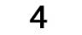
2009年09期 总42期 电话：0871—8686123
云南盛翔——经验交流

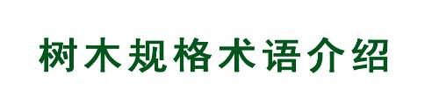
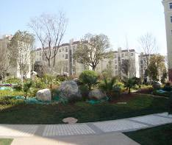

1、直生苗－又称实生苗,系用种子播种繁殖培育而成的苗木。
2、嫁接苗－系用嫁接方法培育而成的苗木。
3、独本苗－系地面到冠丛只有一个主干的苗木。
4、散本苗－系根颈以上分生出数个主干的苗木。
5、丛生苗－系地下部（根颈以下）生长出数根主干的苗木。
6、萌芽数－系有分蘖能力的苗木,自地下部分（根颈以下）萌生出的芽枝数量。
7、分叉（枝）数－又称分叉数、分枝数,系具有分蘖能力的苗木,自地下萌生出的干枝数量。
8、苗木高度－常以“H”表示,系苗木自地面至最高生长点之间的垂直距离。
9、冠丛直径－又称冠径、蓬径,常以“P”表示,系苗木冠丛的最大幅度和最小幅度之间的平均直径。
10、胸径－常以“Φ”表示,系苗木自地面至1.30米处,树干的直径。（目前还未统一）
11、地径－常以“d”表示,系苗木自地面至1.20米处,树干的直径。（目前还未统一）
12、泥球直径－又称球径,常以“D”表示,系苗木移植时,根部所带泥球的直径。
13、泥球厚度－又称泥球高度,常以“h”表示,系苗木移植时所带泥球底部至泥球表面的高度。
14、培育年数－又称苗龄,通常以“一年生”、“二年生”……表示。系苗木繁殖、培育年数。
15、重瓣花－系园林植物栽培,选育出雄蕊瓣化而成的重瓣优良品种。
16、长度－又称蓬长、茎长,通常用“L”表示,系攀缘植物主茎从根部至梢头之间的长度。
17、紧密度－系球形植物冠丛的稀密程度。通常为球形植物的质量指标。
18、平方米－通常以“㎡”表示,系植物种植面积计量单位。
苗木规格的应用
苗木规格的排列以先后次序排列,排在第一位是主要标准,其次均为辅助标准。凡不符合规格的,可按相应标准,降级定价。 （黄太红 推荐）

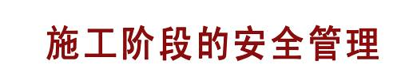
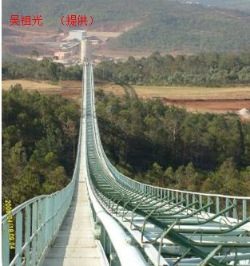
给水、排水系统的保护主要包括对冲击、放射性沾染、化学毒剂、生物剂的防护。
- 给水系统的防护
- 外部给水设施的防护
（1）合理布置管道。管道走向尽量避开湿陷性黄土和压缩性大的土壤，并要有适当埋深。根据我国西北核试验情况，凡埋地1.0m以下的管道，均未遭地面冲击波超压的破坏。但明设的管道均被冲击波吹断，未来战争敌人的核袭击，其当量、核爆炸和西北的核试验是不一样的，所以管道埋地最好在 1.2m以下.
（2）选用强度高的管道，如采用钢管等做供水管。
（3）加强取水构筑物、取水泵房的防护能力。
- 给水引入管和穿越防护单元维护结构管道的防护
（1）为了使冲击波不致通过管道进出口进入室内，在引入管上应加防爆波阀门给水消波槽或有一定抗爆能力的阀门。
（2）由于各防护单元是相互独立的防护系统、供平时使用的给水管道应尽量避免或减少穿越防护单元之间的隔墙。
- 排水系统的防护
排水系统的防护注要包括以下几方面
（1）管材及附件应采用钢管或给水铸铁管，并采用柔性接口。
（2）各种用水设备下端及地漏均应加设水封，以保证在防毒消波槽或水封井的水封被破坏时，排水系统仍具有良好的防毒能力。
（3）口部密闭门以外需要的地段及房间、如防毒通道、进排风竖井、扩散室，均应设防爆地漏。
（4）压力排水管应在水泵出口处设止回阀和闸板阀。
（5）自流排出管可根据防护等级分别按以下方式处理：
1）抗力5级，6级采用水封井。
2）抗力4级，4B级采用防毒消波槽。
（6）排水管道穿过工程外墙(围护结构)时，应设刚性翼环，防止毒气渗入。 （李树林）

（马 涛 推荐）


建筑工程项目监理单位要将建筑工程施工方案的安全审查相关内容纳入建设工程项目监理范围，具体要做到建设工程项目实施安全、质量、工期和投资四项同步控制。建设工程项目单位不得要求施工单位违反建筑工程安全生产法律、法规和强制性标准进行施工。建筑工程项目施工单位应当建立以本单位安全生产第一责任人为核心的分级负责的安全生产责任制，设立安全生产管理部门，配备与工程规模相适应的安全工程师，并向工程项目派驻项目安全工程师。项目安全工程师负责有关安全生产保证体系有效运行和实现安全管理目标的人员、物资、经费等资源计划，对项目安全生产保证体系实施过程进行监督、检查，组织参与安全技术交底和安全防护设施验收，纠正和制止违章指挥、违章作业，验证预防措施和应急预案。建设工程项目施工单位应当接受建筑工程安全监督机构的监督管理，分阶段向当地建筑工程安全监督机构申请安全审核。建设工程项目施工单位应当针对下列工程编制专项安全施工方案：土方开挖工程；模板工程；起重吊装工程；脚手架工程；施工临时用电工程；垂直运输机械安装拆卸工程；拆除、爆破工程；其他危险性较大的工程。 同时，进入施工现场的垂直运输和吊装、提升机械设备应当经检测机构检测合格后方可投入使用。建设工程项目施工单位应当根据不同施工阶段和周围环境及天气条件的变化，采取相应的安全防护措施。建设工程项目施工单位的项目经理、安全管理人员应当经过上级安全培训、考核合格后，持证上岗。

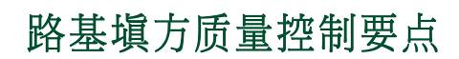

本要点仅为个人针对现场情况而论，如有不同意见可以进行探讨或者按设计及规范要求实施。
1、首先做好施工范围内的排水工作，把临时排水设施和永久排水设施相结合，完成排水系统，并确保畅通。
2、路堤基底应进行压实，其压实度应满足设计及规范要求；其原状土强度不够时，应进行换填，深度不小于30cm；
3、有水浸泡的软基换填时一般应采用块石分层铺填，换填深度为60CM至90CM，石粒径料一般应控制在30CM至50CM。
4、填筑材料不得使用淤泥、沼泽土、生活垃圾土。
5、现场填料强度及其粒径应进行试验，并符合规范要求。
6、按试验确定的松铺厚度和碾压遍数组织施工，控制压实度，特殊位置密实度的试验应符合规范规定（包括填土最大于密度、最佳含水率、土的强度等）。
7、填土宽度每边应比设计断面宽0.5m（除设计明确外），路堤压实必须按全宽进行碾压，压实宽度不小于设计宽度，最后削坡。

8、路堤填筑工艺，宜采用水平分层填筑法，若原地面不平，应由最低处分层填起，每填一层，经压实检验合格后，再填上一层，原地面纵坡大于12％的地段，可采用纵向分层施工法，沿着纵坡分层，逐层填压密实。当横坡陡于1：5时。原地面应开挖成2～4％倒坡，且宽度不小于l米，并用小型夯实机夯实由最低一层台阶填起，并分层夯实，直到所有台阶填完，半挖半填地段，必须在山坡上从填方坡脚向上挖成向内倾斜2～4％的台阶，宽度不小于l米，其中挖方一侧在行车道范围内的宽度不足一车宽时，应开挖一个车道宽。填方分段作业时，两段交接处，其搭接长度不得小于2.0m或按1：l坡度分层留台阶。
（韩春生）

